Synthèse bibliographique — Sujet 39
Le paradoxe du point aveugle « Blind Spot »
Alexandre Boyer, Melaine Gouillou, Salomé Fonvielle, Ulysse Petit-Tichanné — Filière Recherche, CentraleSupélec
Encadrant : Raphaël Minato

1. Contexte et problématique
Un modèle de machine learning déployé sur un flux de données doit composer avec le concept drift : un changement, au cours du temps, de la relation P(y | X) entre les variables d'entrée et la cible, à distinguer du data drift, qui n'affecte que la distribution des entrées P(X) [1], [2]. En finance, prédire le sens du rendement d'un indice tel que le CAC 40 confronte ce phénomène à trois obstacles structurels : changements de régime brusques, hétéroscédasticité, et absence de vérité terrain immédiate.
L'architecture standard de surveillance combine deux briques. La première se répare elle-même : l'Adaptive Random Forest [3] est une forêt de Hoeffding Trees, le classifieur en ligne de référence pour l'apprentissage sur flux [4], où chaque arbre embarque son propre détecteur interne à fenêtre adaptative, ADWIN [5]. La seconde prévient l'opérateur humain : un détecteur externe cumulatif de type CUSUM ou Page-Hinkley [6], [7], qui accumule l'excès d'erreur et alarme au-delà d'un seuil.
L'article source, The Blind Spot Paradox (soumis IEEE ICDM 2026), montre que si la première brique répare plus vite que la seconde n'accumule de preuve, le signal d'erreur disparaît avant que l'alarme ne se déclenche : le modèle s'est corrigé silencieusement, sans qu'aucune trace horodatée n'existe. Contre-intuitivement, plus le choc est violent, plus la réparation est rapide, donc plus le signal est bref et risque de passer inaperçu.

2. Versant théorique — poser correctement la course
L'article compare τARF, le temps du premier remplacement d'arbre, à un temps de détection fixe, alors que le détecteur externe alarme lui aussi à un instant aléatoire — voire jamais. Poser correctement cette course relève du cadre des risques concurrents avec censure [8] : on définit
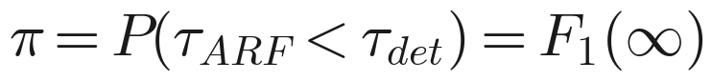
où F₁ est la fonction d'incidence cumulée de la cause « réparation ». Cette quantité s'estime, sans hypothèse d'indépendance entre les deux horloges, par l'estimateur d'Aalen-Johansen [9] :
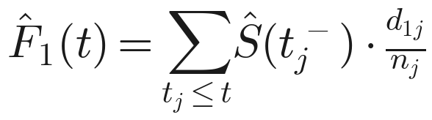
plutôt que par un Kaplan-Meier naïf : traiter les alarmes comme des censures indépendantes est ici invalide, puisque le déclenchement de l'alarme empêche structurellement d'observer la réparation dans le même run.
Une seconde lacune est imbriquée dans la première : la forêt s'adapte dès que le premier de ses M arbres se fait remplacer,
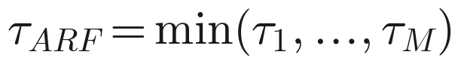
dont la loi est calculée dans l'article sous hypothèse d'indépendance — un résultat classique de statistiques d'ordre [10] — alors que tous les arbres partagent le même flux de données. La référence [10] restant indisponible en ligne, le groupe s'est appuyé sur [11], qui établit que des variables positivement associées vérifient
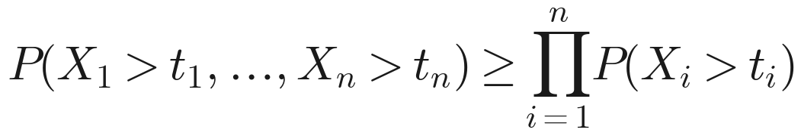
l'inégalité inverse de celle sous indépendance. Appliqué aux τᵢ, positivement associés car soumis au même flux, ce résultat implique que τARF survient statistiquement plus tard sous dépendance que sous l'hypothèse de l'article : la formule sous-estime donc la vitesse de réparation réelle, et par voie de conséquence surestime la probabilité que le détecteur manque le drift.

3. Versant expérimental — mesurer l'adaptation réelle
Remplacer un arbre ne guérit pas immédiatement la forêt entière : il faut instrumenter le pipeline pour observer sa dynamique interne. Le groupe étend le script exp_R2_instrumented_blind_spot.py du dépôt officiel (The-Blind-Spot-Paradox-Experiments) pour enregistrer conjointement la fraction d'arbres remplacés, l'erreur lissée de l'ensemble, et l'état interne du détecteur externe. La méthodologie d'évaluation — test avant apprentissage et lissage par fenêtre glissante — suit les standards du domaine [2], qui confirme au passage qu'aucune métrique usuelle de temps de retour à la normale n'existe dans la littérature : il s'agit d'une lacune à combler, non d'une métrique déjà établie ailleurs.
La relation observée dans l'article entre τARF et l'amplitude du drift Δe suit une loi de puissance,
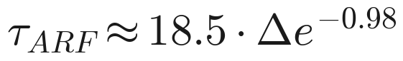
ce qui justifie de mesurer la corrélation entre τARF et les indicateurs alternatifs (temps de retour effectif, erreur résiduelle cumulée) par le tau de Kendall plutôt que par Spearman ou Pearson — seul à gérer correctement à la fois la censure à droite et la relation non linéaire.

4. Outils
Bibliothèque River [12], version 0.23.0 épinglée, pour l'implémentation des flux et des modèles ; générateur ProteuS [13] pour des séries financières synthétiques à ruptures connues ; KSWIN [14], détecteur distributionnel étudié en comparaison de CUSUM/Page-Hinkley.

Références
[1] J. G. Moreno-Torres, T. Raeder, R. Alaiz-Rodríguez, N. V. Chawla, and F. Herrera, "A unifying view on dataset shift in classification," Pattern Recognition, vol. 45, no. 1, pp. 521–530, 2012.
[2] J. Gama, I. Žliobaitė, A. Bifet, M. Pechenizkiy, and A. Bouchachia, "A survey on concept drift adaptation," ACM Computing Surveys, vol. 46, no. 4, 2014.
[3] H. M. Gomes, A. Bifet, J. Read et al., "Adaptive random forests for evolving data stream classification," Machine Learning, vol. 106, no. 9-10, pp. 1469–1495, 2017.
[4] P. Domingos and G. Hulten, "Mining high-speed data streams," in Proc. KDD, 2000.
[5] A. Bifet and R. Gavaldà, "Learning from time-changing data with adaptive windowing," in Proc. SIAM SDM, 2007.
[6] E. S. Page, "Continuous inspection schemes," Biometrika, vol. 41, no. 1-2, pp. 100–115, 1954.
[7] D. V. Hinkley, "Inference about the change-point from cumulative sum tests," Biometrika, vol. 58, no. 3, pp. 509–523, 1971.
[8] J. P. Fine and R. J. Gray, "A proportional hazards model for the subdistribution of a competing risk," JASA, vol. 94, no. 446, pp. 496–509, 1999.
[9] O. O. Aalen and S. Johansen, "An empirical transition matrix for non-homogeneous Markov chains based on censored observations," Scandinavian Journal of Statistics, vol. 5, no. 3, pp. 141–150, 1978.
[10] H. A. David and H. N. Nagaraja, Order Statistics, 3rd ed. Wiley, 2003.
[11] J. D. Esary, F. Proschan, and D. J. Walkup, "Association of random variables, with applications," Annals of Mathematical Statistics, vol. 38, no. 5, pp. 1466–1474, 1967.
[12] J. Montiel, M. Halford, S. M. Mastelini et al., "River: machine learning for streaming data in Python," JMLR, vol. 22, 2021.
[13] A. L. Suárez-Cetrulo, A. Cervantes, and D. Quintana, "ProteuS: a generative approach for simulating concept drift in financial markets," arXiv:2509.11844, 2025.
[14] C. Raab, M. Heusinger, and F.-M. Schleif, "Reactive soft prototype computing for concept drift streams," Neurocomputing, vol. 416, pp. 340–351, 2020.

